



Plenarsitzung KiJuPa Datum: 6.07.2026

AUFGABEN
Moderation: KiJuPa
Zeit: KJB
Protokoll: Geschäftsstelle
Plenarsitzung KiJuPa Datum: 06.07.2026

AUFGABEN
Moderation: KiJuPa
Zeit: KJB
Protokoll: Geschäftsstelle

TOP 1: Ankommen und Begrüßung
- durch den Vorstand
_________________________________________________________________________
TOP 2: Vorstellung der Tagesordnung
- Einstimmig beschlossen
_________________________________________________________________________
TOP 3: Protokollkontrolle
- ist nicht erfolgt
_________________________________________________________________________
TOP 4: Kennenlernspiel

_________________________________________________________________________
TOP 5: Berichte des Vorstandes & der AGs
5.1 Vorstand
- Vorstand berichtet
- Protokoll vom Treffen im Anhang
5.2 AGs
- jeder sollte nochmal überlegen, was er wie leisten kann
- gerne bei anderen absagen, wenn eine Teilnahme nicht möglich ist oder auch aus Gruppen austreten, wenn man allgemein keine Zeit hat
5.2.1 Kontrollgruppe
- kein Bericht
5.2.2 SocialMedia
- Überlegung zu passenden Formaten
5.2.3 JFEs in Biesdorf
- zwei Treffen sind erfolgt
- Umfrage wurde vorbereitet
- Format festgelegt
- Umsetzung an Schulen und in den Sommerferien im öffentlichen Raum
- weiter Unterstützung wäre wünschenswert
5.2.4 Geschäftsordnung
- Ergebnis wurde erarbeitet
5.3 Gremien
5.3.1 JHA
- im Juni wurde Antrag zu Sonnensegeln mit zwei Enthaltungen angenommen, wurde in der BVV nochmal vertagt
- im Juli was das Thema Hilfen zur Erziehung, Bericht über geplante queere Jugendfreizeiteinrichtung, vertagt wurde Thema Jugendgewalt
5.3.2 BSA
- Vertreter*innen waren nicht anwesend
- kein Bericht
5.4 Termine
5.4.1 Beteiligungstreffen Tunnel S-Bahnhof Kaulsdorf
- KiJuPa-Vertretung Jonas B. war da, fehlt heute - Bericht vertagt
5.4.2 Marzahner Nachbarschaftsfest
- Quiz und Waffelstand
5.4.3 Kinderrechtefest
- eigener Stand zur Vorstellung des KiJuPas, mit Abfrage zur JFE Knorr Bremse
5.4.4 Klimagespräche 2.0
- Jonas K. war da, gemeinsam mit FFF und BSA
5.4.5 Kinder- und Jugendsprechstunde
- Isabell war da, fand mit Fr. Witt statt
5.4.6 Marzahn Pride
- KiJuPa war vertreten, sehr heiß, keine Gegendemo, schöne Stimmung, Streamer*innen aus rechtsextremer Szene waren da und haben gefilmt
5.4.7 Halbzeitgespräch Kinderfreundliche Kommune
- Isabell und Sophie waren da und haben KiJuPa vorgestellt, fand im Betonia statt
_________________________________________________________________________
TOP 6: Themen
6.1 Gründung von AGs
- AG Vernetzung: 4 Stimmen
- AG Mobilität: 3 Stimmen
- AG Sport: 0 Stimmen
- AG Food: 0 Stimmen
- AG Wirtschaft: 3 Stimmen
6.2 Brief an den Bundestag
- Brief wurde erstellt und verschickt
- positives Presse-Feedback
- Rückmeldung der Präsidenten des Berliner Abgeordnetenhauses, Einladung des KiJuPas zu einem Gespräch/Treffen → wird an das Protokoll angehängt
- Petition wurde ebenfalls verschickt
- KiJuPa in Friedrichshain-Kreuzberg möchte ebenfalls einen Brief an den Brief an den Bundestag schicken
6.3 Zeitraum der Sitzungen – Beschlussfassung als 0021\II angestrebt
- Sitzungen in der Schulzeit: mehrheitliche Zustimmung bei Mitgliedern

_________________________________________________________________________
TOP 7: Anträge
7.1 0018\II - Geschäftsordnung
7.2 0019\II - Kostenerstattung Fahrtkosten Bundesvernetzungstreffen
7.3 0020\II - Anschaffung von T-Shirts

Vertagt auf Plenarsitzung im September
_________________________________________________________________________
TOP 8: Sonstiges
8.1 Workshop-Wünsche für die Wannsee-Fahrt
- eine Einheit AG-Arbeit
- offen für neue Personen
- Beteiligungsleiter
- Argumentationstraining
- Teamspiele → Außengelände
- Stockbrot und Marshmallow am Lagerfeuer
8.2 anstehende Termine:
➢ CleanUp-Tag in den Sommerferien: 11.08./12.08./13.08.
➢ Schöner Leben ohne Nazis 05. September
➢ Umfrage-Aktion am Elsterwerdaer Platz: Neue JFE für Biesdorf
➢ Meet & Grill (U16 Wahl) in der Villa Pelikan: 11.09. von 15:00-18:00 Uhr
➢ Podcast mit dem FAIR: 27.08. von 15-16 Uhr
➢ Nächste Plenarsitzung: 04.09. von 9-14 Uhr
8.3 Film Anna Landsberger
- Nachfrage, ob Interesse beim KiJuPa besteht mitzuwirken

Anhang Abstimmungskarten:
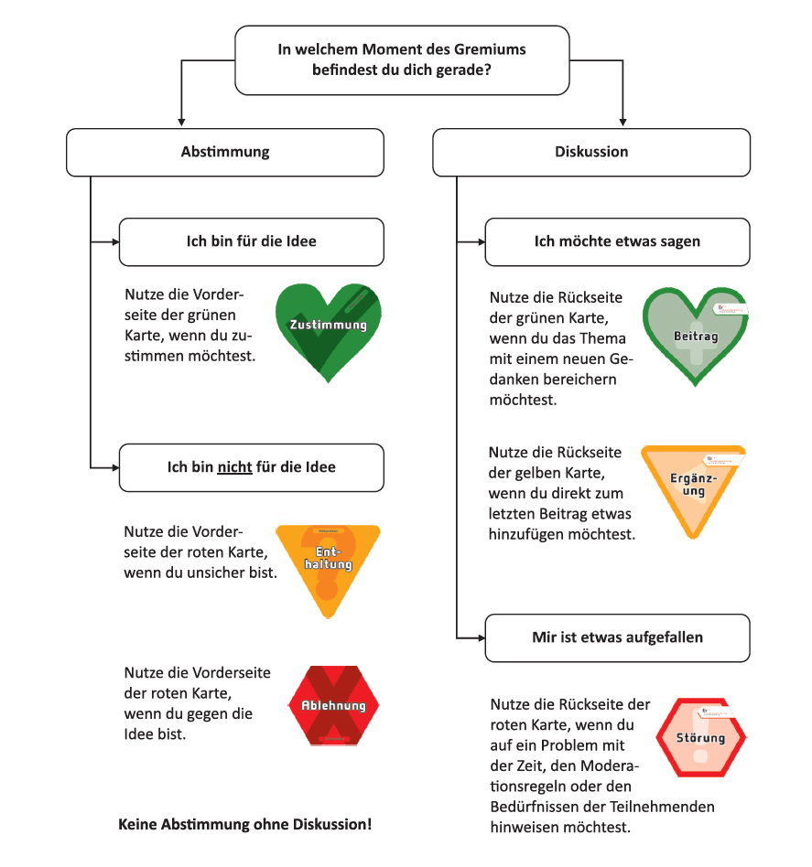

Anhang Anträge:

